ที่ ลป ........../....... สำนักงานเทศบาล...................................... .........หมูที่........ถนน............. ตำบล...........
อำเภอ.................จังหวัด.............................
.....วัน.........เดือน..........ปี...........
เรื่อง แจ้งรายละเอียดเกี่ยวกับการใช้คลื่นความถี่
เรียน ผู้อำนวยการสำนักงาน กสทช. เขต 31
อ้างถึง ประกาศ กสทช. เรื่อง หลักเกณฑ์และวิธีการจัดสรรคลื่นความถี่เพื่อกิจการวิทยุคมนาคม
สิ่งที่ส่งมาด้วย ๑. แบบคำขอลงทะเบียนเพื่อขอรับรหัสประจำตัวสำหรับผู้ขอรับจัดสรรคลื่นความถี่
และเปลี่ยนแปลง ข้อมูล (พิมพ์จากเอกสารการลงทะเบียนในคอมพิวเตอร์)
๒. แผนผังข่ายสื่อสาร
3. รายละเอียดเครื่องวิทยุคมนาคมที่จัดหามาใช้งาน
ตามที่ส่งมาด้วย 1. เทศบาลเมือง............. อำเภอ............จังหวัด............. ได้มอบหมายให้
นาย................................ ตำแหน่ง......................... เป็นผู้แทนเทศบาลเมือง................. ในการดำเนินการลงทะเบียนเพื่อขอรับรหัสประจำตัวและแจ้งรายละเอียดเกี่ยวกับการใช้คลื่นความถี่ ตลอดจนการแก้ไข/เพิ่มเติม เอกสารหลักฐานต่างๆกับสำนักงาน กสทช. เพื่อให้เป็นไปตามประกาศที่อ้างถึงและรายละเอียดปรากฏตามแบบคำขอตามสิ่งที่ส่งมาด้วย 1. นั้น
เทศบาลเมือง............. ขอเรียนว่า เทศบาลเมือง.............ได้รับอนุญาตให้ใช้คลื่นความถี่ .............MHz .............MHz.............MHz และ .............MHz เป็นช่องปฏิบัติงานร่วมกันขององค์กรปกครองส่วนท้องถิ่นและความถี่ .............MHz ใช้งานร่วมกับกรมการปกครองสำหรับเป็นช่องประสานงานกับหน่วยงานในสังกัดกรมการปกครองและกรมส่งเสริมการปกครองส่วนท้องถิ่น ระบบ VHF/FM ความกว้างแถบความถี่ไม่เกิน 16 kHz เพื่อใช้ติดต่อสื่อสารในการบริหารราชการส่วนท้องถิ่นได้จนถึงวันที่............... และคลื่นความถี่.............MHz สำหรับติดต่อประสานงานในการปฏิบัติหน้าที่และภารกิจร่วมกันในการสนับสนุนงานของหน่วยงานของรัฐทั้งในภาวะปกติและกรณีประเทศเกิดภัยพิบัติหรือภาวะฉุกเฉิน โดยใช้เครื่องวิทยุคมนาคม ดังนี้
1. ตั้งสถานีฐาน (Base Station) จำนวน.........สถานี ณ ................. เลขที่..........ถนน.............ตำบล............อำเภอ..............จังหวัด...........โดยใช้เครื่องวิทยุคมนาคมชนิดประจำที่ กำลังส่งไม่เกิน..........วัตต์ จำนวน...... เครื่อง
2. ตั้งสถานีเคลื่อนที่ (Mobile Station) จำนวน.........สถานี โดยใช้เครื่องวิทยุคมนาคม ชนิดเคลื่อนที่ กำลังส่งไม่เกิน ................วัตต์ จำนวนสถานีละ ............. เครื่อง จำนวน........เครื่อง
3. ชนิดมือถือ กำลังส่งไม่เกิน......วัตต์ จำนวน............เครื่อง
ทั้งนี้ ผู้แทนเทศบาลเมือง............. ได้ดำเนินการลงรายละเอียดการใช้คลื่นความถี่ผ่านระบบอินเทอร์เน็ตของสำนักงาน กสทช. ที่ http://emf.nbtc.go.th/freqplan/new/system/register/home.html เรียบร้อยแล้ว
จึงเรียนมาเพื่อได้โปรดทราบและออกหลักฐานการจัดสรรคลื่นความถี่ และกำหนดอายุการจัดสรรคลื่นความถี่ให้เทศบาลเมือง........... เพื่อให้เป็นไปตามประกาศที่อ้างอิงต่อไปด้วย จะขอบคุณยิ่ง

ขอแสดงความนับถือ

( นาย.................................... )
............................................ปฏิบัติการแทน
นายกเทศมนตรีเมือง................

สำนักงานเทศบาลเมือง..........................................
โทร ......................................................................
โทรสาร ................................................................
ไปรษณีย์อิเล็กทรอนิกส์..........................................

แบบคำขอลงทะเบียนเพื่อขอรับรหัสประจำตัวสำหรับผู้ขอรับจัดสรรคลื่นความถี่และเปลี่ยนแปลงข้อมูล
(พิมพ์จากเอกสารการลงทะเบียนในคอมพิวเตอร์)

รูปภาพแผนผังการสื่อสารของเทศบาลเมือง............

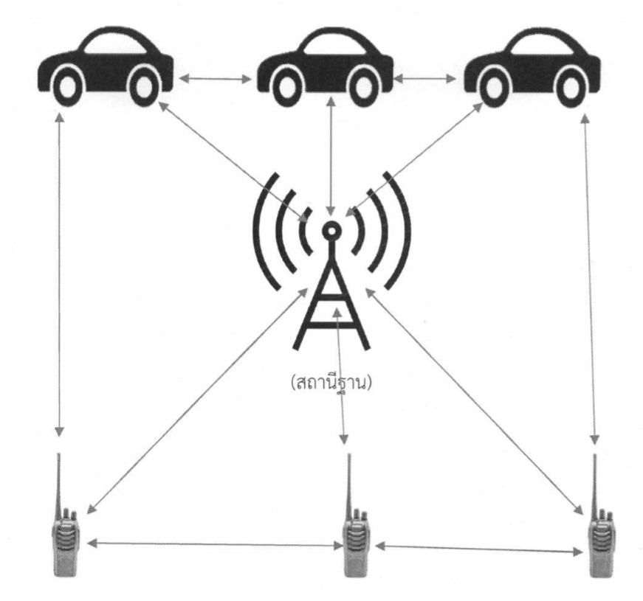
**ตัวอย่าง

ข่ายสื่อสารของเทศบาล...............ประกอบไปด้วย
1. ตั้งสถานีฐาน (Base Station) จำนวน.........สถานี โดยใช้เครื่องวิทยุคมนาคมชนิดประจำที่ กำลังส่งไม่เกิน..........วัตต์ จำนวน...... เครื่อง
2. ตั้งสถานีเคลื่อนที่ (Mobile Station) จำนวน.........สถานี โดยใช้เครื่องวิทยุคมนาคม ชนิดเคลื่อนที่ กำลังส่งไม่เกิน ................วัตต์ จำนวนสถานีละ ............. เครื่อง จำนวน........เครื่อง
3. ชนิดมือถือ กำลังส่งไม่เกิน......วัตต์ จำนวน............เครื่อง ใช้งานในระบบ VHF/FM ความกว้างแถบความถี่ไม่เกิน 16 kHz ติดต่อในลักษณะ Two-way Communication แบบซิมเพลกซ์ (Simplex)

รายละเอียดเครื่องวิทยุคมนาคมที่จัดหามาใช้งาน
ลำดับ | ตราอักษร | รุ่น/แบบ | ชนิดของเครื่องวิทยุคมนาคม (ประจำที่/เคลื่อนที่/มือถือ) | หมายเลขเครื่อง | หมายเลขทะเบียนวิทยุคมนาคม

